EL SHOCK NEOLIBERAL: ENDEUDAMIENTO Y SOBERANÍA
José Salvador Cárcamo

RESUMEN
El endeudamiento externo genera una fuerte presión sobre el territorio de los países periféricos por la necesidad de obtener divisas mediante las exportaciones y explotación de sus “recursos naturales”. Esas divisas la periferia las usa para pagar a sus acreedores, es decir, bancos y Empresas Transnacionales (ETN) de los países capitalistas centrales. Por otro lado los países de la periferia, Argentina y Brasil en particular, son superavitarios en términos ecológicos dado que la biocapacidad de su territorio supera ampliamente a su huella ecológica. En cambio los países capitalistas centrales o desarrollados son deficitarios en términos ecológicos, dado que su demanda de recursos naturales y emisiones contaminantes (huella ecológica) es varias veces superior a la capacidad biológica de su territorio. Para sortear esa desventaja los pueblos o países con déficit ecológico - nos indica la historia - han utilizado el saqueo y la guerra, lo que se complementa en la actualidad, con el endeudamiento al que se somete a la periferia y la privatización o pérdida de soberanía por parte de las Empresas Transnacionales (ETN).

1. Endeudamiento externo argentino

En el año 1975 la deuda externa Argentina ascendía a 7.875 millones de dólares, en 1983 alcanza los 45.087 millones de dólares creciendo en más de 5,7 veces. Esa es la herencia que recibe la democracia argentina de la dictadura. Al finalizar en 1989 su mandato el Dr. Raúl Alfonsín, la deuda externa ascendía a un poco más de 65.000 millones de dólares, es decir, creció cerca de un 50%, pero no fue resultado de un mayor financiamiento externo, sino que de intereses impagos de la deuda externa. En el periodo 1983-1989, los intereses a pagar fueron de 44.000 millones de dólares, pero se cancelaron la mitad y la diferencia paso a incrementar el capital de deuda.
El segundo ciclo de endeudamiento, se inicia con la convertibilidad el 1 de abril de 1991, donde se determina un tipo de cambio fijo con el valor de un dólar igual a un peso. En ese año la deuda externa ascendía a 61.337 millones de dólares, es menor a la de 1989 como consecuencia de las privatizaciones, es decir, del canje de empresas públicas por Bonos de deuda, que se comercializaban en el mercado secundario de valores a menos del 20 por ciento de su valor nominal. Se aplican las recomendaciones de política económica del Consenso de Washington acompañado de reformas estructurales, bajo la tutela del FMI y Banco Mundial. En diciembre del año 2000 la deuda externa alcanza el monto de 155.015 millones de dólares, con un crecimiento de la misma en 2,5 veces con respecto a 1991. Se tuvo en ese periodo un cambio en la composición de la deuda. En el año 1991 un 85% era del sector público (por la nacionalización de la deuda privada durante la dictadura por el presidente del Banco Central DF Cavallo) y 15% privada. En el año 2000 la participación de la deuda privada aumento al 45%.
El estancamiento de la economía se refleja en el hecho de que en el año 1994 el PIB per cápita argentino era semejante al de 1974. El crecimiento del PIB promedio en ese periodo, 1990-2001, fue de un modesto 2,1%, y culmina este segundo ciclo de endeudamiento con la explosión social y política del 19 y 20 de diciembre de 2001, y la implosión económica del corralito y corralón junto con la imposibilidad de hacer frente al pago de intereses de la deuda externa y el default consiguiente.
La Argentina inicia un periodo, 2003-2015, forzado de “vivir con lo nuestro”, con un crecimiento financiado con ahorro nacional y desendeudamiento externo como consecuencia de la negociación exitosa de los años 2005 y 2010 que significó una quita del capital de deuda y los superávit gemelos de la cuenta corriente de la balanza de pagos y del sector público, con un crecimiento promedio del PIB del 5,8%, un desempleo en descenso y que llega al 5,9% a fines de 2015, mejoras en la distribución del ingreso con respecto a los periodos neoliberales, y una deuda externa en dólares equivalente al 13% del PIB. Los argentinos recuperaron su autoestima, pero este ciclo virtuoso llega a su fin en diciembre de 2015.
La administración del Poder Ejecutivo Nacional (PEN) del periodo diciembre de 2015 a diciembre de 2019 de orientación neoliberal, inició un tercer ciclo de endeudamiento a partir de la devaluación, reducción y eliminación de las retenciones. Esto fue acompañado de inflación y recesión, generando una transferencia de ingreso desde los sectores que perciben remuneraciones en pesos y el estado nacional, a los sectores cuyas rentas son en dólares. Realizado ese ajuste el acuerdo con los fondos buitres o holdouts era una condición necesaria para iniciar ese tercer ciclo de endeudamiento.
El cumplimiento a mediados de abril de 2016 de la sentencia del juez Griesa de Nueva York, significó el pago en efectivo, al fondo buitre Elliot Management de Paul Singer de 4.668 millones de dólares, más 1.350 a los TFA (Task Force Argentina), lo que hacen un total de 6.018 millones de dólares. Si sumamos al resto de los buitres el pago total fue de 12.500 millones de dólares; pero el Estado Argentino se endeudó en 16.500 millones de dólares a tasas cercanas del 8% anual. Si sumamos a esto los 5.000 millones de dólares de deuda tomada a fines de enero de 2016, por el Megacanje II de DNU del 22 de diciembre de 2015, la deuda externa contraída por el gobierno de Macri en apenas 4 meses fue de 21.500 millones dólares. Este acuerdo con los fondos buitres significó la emisión de deuda más grande en 20 años de un país en desarrollo, de acuerdo al Financial Times, superando la deuda de US$ 16.000 millones que tomó México en 1996.

1.1 El acuerdo ruinoso con los buitres (holdouts) versus el acuerdo digno y soberano con los holdins
La firma del acuerdo preliminar entre los funcionarios del PEN -el ministro de Hacienda y Finanzas Alfonso Prat Gay, como el Secretario de finanzas Luis Caputo- y los Fondos Buitres representados por Paul Singer, fue con fecha del 26 de febrero de 2016, y las condiciones a cumplir empezaron a correr a partir del 29 de febrero. Se reunieron con el representante del juez y mediador, Daniel Pollack, quién anunció que las partes alcanzaron un principio de acuerdo por una suma de 4.653 millones de dólares (al 29 de febrero), que deberá ser abonada en efectivo antes del 14 de abril de 2016 al mediodía, hora de Nueva York, plazo extensible con previa conformidad de las partes, y sujeto a que el Congreso Nacional lo apruebe y que se levanten las denominadas “Ley Cerrojo” y la “Ley de Pago Soberano”.
El pago a los fondos buitres de Paul Singer fue un total de 4.668 millones de dólares. Por bonos de deuda de valor nominal de u$s900 estarían recibiendo de acuerdo a la sentencia de Griesa u$s4.668. Los 900 millones de bonos de deuda en default Singer la compro al 25% o menos de su valor nominal y en vez de recibir u$s35 por cada u$s100 de valor nominal -como los holdins- recibió u$s 1.482 por cada 100 de valor nominal.
Si los holdouts compraron deuda en default de un valor nominal de 900 millones al 25% de
su valor nominal. ¿Cuál es la tasa de rentabilidad?
El 25% de 900 es 225, por los cuales Paul Singer obtuvo 4.668 millones de dólares
(4668/225 – 1) x 100 = 1974,6%
Tasa de rentabilidad: 1.974,6%

Se acordó también con los bonistas principalmente italianos reunidos en el denominado Task Force Argentina, el acuerdo estipulaba un pago al contado del 150 por ciento del capital original, equivalente a 1.350 millones de dólares.
En síntesis para resolver un total de 6.100 millones de dólares deuda que se encontraba en default, se emitió un total de deuda de 21.500 millones de dólares:
- 5000 millones de dólares por medio del Megacanje II del BCRA con bancos privados autorizado por Decreto-DNU- del 22/12/2015.
- 16.500 millones de dólares emitidos el 14/4/2016: 12.500 de pago a los buitres y 4.000 para financiar gastos corrientes a un costo financiero mayor en dólares que el financiamiento interno del gobierno en $.

1.2 Reestructuración de la Deuda externa durante los gobiernos de Néstor Kirchner y Cristina Fernández

En diciembre de 2001 durante el gobierno de Fernando de la Rua, estalla la crisis de Balanza de Pagos la que se transforma en una grave crisis política, institucional, económica y bancaria (corralito y corralón) y el país se declara el default.
La deuda defaulteada en diciembre de 2001 fue de 81.600 millones de dólares y en el año 2005 durante el gobierno de Nestor Kirchner y 2010 durante la gestión de Cristina Fernández de Kirchner se reestructura la Deuda externa. Ver Tabla 1.

Tabla 1. Reestructuración de la Deuda Externa Argentina (2005 y 2010)
Concepto millones u$s VN Porcentaje
Total deuda defaulteada 2001 81.600 100%
Ingresaron a los canjes 2005 y 2010 75.500 92,5% Holdins
Quedaron afuera del canje 6.100 7,5% Holdouts

Fuente: Ministerio de Economía y Finanzas – CIGES

Como se muestra en la Tabla anterior en los canjes del 2005 y 2010 entraron el 92,5% de los bonistas aceptando las condiciones ofrecidas por el Gobierno Argentino, es decir, se reestructuró deuda por u$s75.500 millones (holdins), quedando fuera la diferencia de u$s6.100 millones (holdouts).
Los fondos buitres durante el gobierno de Mauricio Macri, por bonos de valor nominal de 6.100 recibieron 12.500 millones de dólares, es decir 2,049 veces su valor nominal
Como contrapartida en los años 2005 y 2010 para resolver 75.500 millones de dólares de deuda, se emitió o canjeo por 26.425 millones, dado que se negocio una quita del 65% de la deuda, es decir, el equivalente en dólares de la quita fue de 49.075 millones de dólares.
Si se hubiese negociado en aquel periodo en las condiciones ruinosa para el país que lo hizo el macrismo, los 75.500 millones de dólares por 2,049 se iban a transformar 154.713,11 millones de dólares a pagar.
Queda claro quienes son los socios del sector político que gobernó desde el 10/12/2015 al 10/12/2019.

1.3 Nuevo ciclo de endeudamiento
Después del acuerdo ruinoso para Argentina con los holdouts, realizado por el macrismo por medio del Ministro de Hacienda y Finanzas Alfonso Prat Gay y el Secretario de Finanzas de la Nación Luis Caputo, se inició un nuevo ciclo de endeudamiento, para continuar el saqueo del país con el consiguiente empobrecimiento de la mayor parte de la población.
El informe oficial del Banco Central sobre lo ocurrido en materia de regulación, acceso y funcionamiento del mercado de cambio en el período comprendido entre diciembre de 2015 y diciembre de 2019, durante la gestión del expresidente Mauricio Macri, señala: “A lo largo de todo el período, la formación de activos externos (FAE), coloquialmente llamada ´fuga de capitales´, se triplicó, superando los u$s86.000 millones. Aún durante la primera fase de auge e ingreso de capitales (diciembre de 2015 e inicios de 2018), la formación de activos externos de los residentes alcanzó los USD 41.100 millones. En la etapa de aceleración de salida de capitales, a partir de mayo de 2018 (hasta fines de 2019), la FAE alcanzó los USD 45.100 millones.
Esta fuga de capitales fue posible en una primera etapa, gracias a la decisión política del gobierno de endeudar al Estado Nacional y Provinciales de tal forma que el Banco Central cuente con las reservas de divisas necesarias para vender a los fugadores. A partir de mayo de 2018 con el cierre de los mercados voluntarios de crédito, las autoridades decidieron recurrir al Fondo Monetario Internacional (FMI), que desembolsó un préstamo record de USD 44.500 millones - durante la gestión de Nicolás Dujovne como Ministro de Hacienda - y así el Banco Central bajo la presidencia de Luis Caputo - siga contando con la divisas necesarias a vender a los que fugan capitales.
Según datos de la Secretaría de Finanzas del Ministerio de Economía de la Nación, en el cuarto trimestre de 2015, al finalizar la gestión de Cristina Fernández de Kirchner la deuda en moneda extranjera ascendía a US$ 148.881 millones. En tanto, al finalizar la gestión de Macri, a fines de 2019, era de US$ 249.046 millones. Se trata de una diferencia de US$ 100.165 millones, es decir la deuda en dólares del gobierno del ex presidente Macri aumento bis a bis la fuga de capitales:
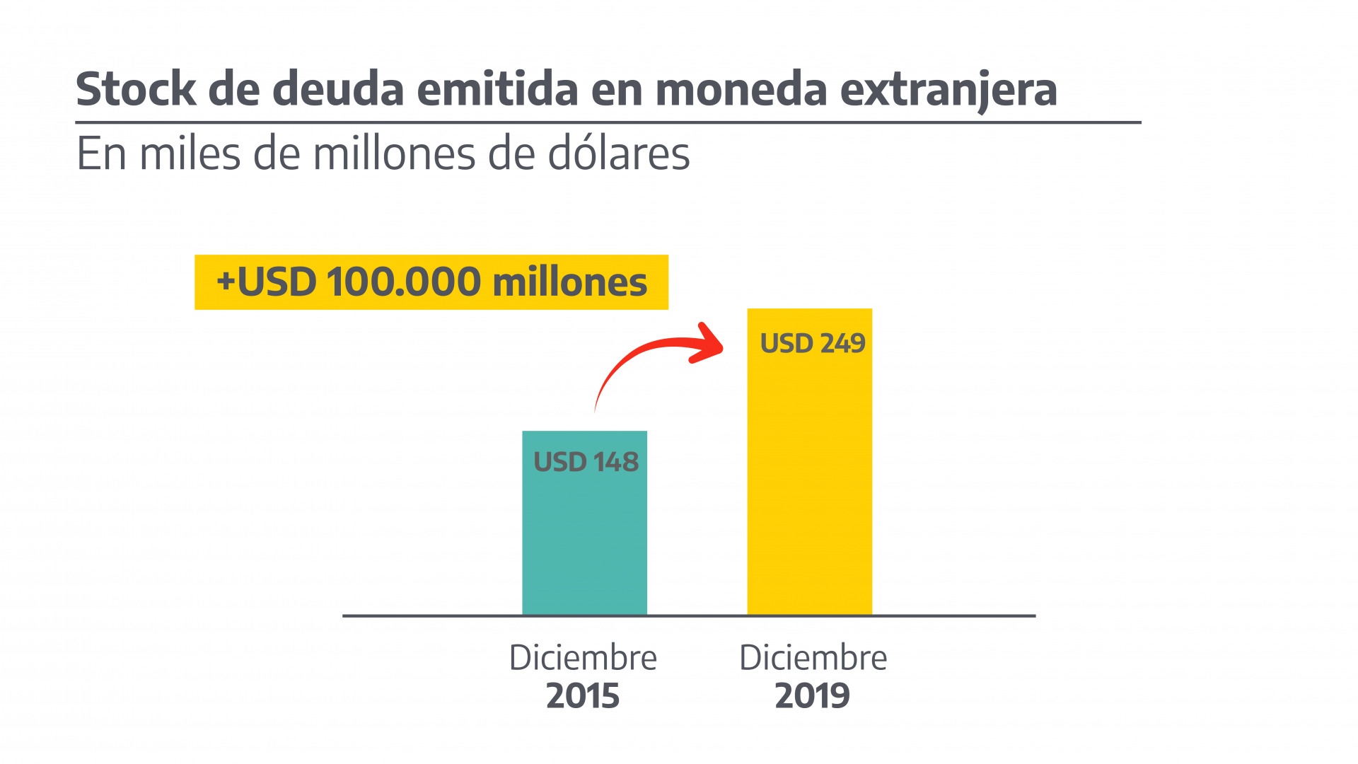

Es así como el FMI - más sus socios vernáculos locales - se hacen cómplice del fraude y estafa al pueblo argentino violando sus propios estatutos. En la sección 1 del artículo VI dice: “ningún país miembro podrá utilizar los recursos generales del fondo para hacer frente a una salida considerable o continua de capital, y el Fondo podrá pedir al país miembro que adopte medidas de control para evitar que los recursos generales del Fondo se destinen a tal fin. ¿Qué hay detrás de este fraude y estafa organizada al pueblo argentino?

1.4 Blanqueo o legalización del fraude, estafa y saqueo
En la apertura de Sesiones Ordinarias del Congreso de la Nación el 1° de marzo de 2020 el Presidente Alberto Fernández señaló: “Todos hemos visto impávidos cómo los dólares que deberían haber financiado el desarrollo productivo acabaron fugándose del sistema financiero, llevándose los recursos y dejándonos la carga de la deuda. Esas prácticas son absolutamente reñidas con cualquier idea de progreso. Es la especulación más dañina que puede enfrentar una sociedad: endeudarse solo para el beneficio de los especuladores y del prestamista. Debemos saber lo que pasó, quiénes permitieron que ello suceda y quiénes se beneficiaron con esas prácticas. Necesitamos no hacernos los distraídos ante lo ocurrido, porque el riesgo que acarrea tal distracción es la concreción de un daño inmenso que deberían soportar varias generaciones de argentinos”.
Un año después en marzo de 2021 el presidente Alberto Fernández, al abrir las sesiones ordinarias del Congreso, señaló que el endeudamiento con el FMI asumido durante el gobierno de Cambiemos constituye "la mayor administración fraudulenta y la mayor malversación de caudales que nuestra memoria registra", y anunció que impulsará una querella criminal para abrir la investigación que busca determinar la existencia de esos delitos.
Lamentablemente ese pronunciamiento quedo en la declaración de intenciones y NO se actuó en consecuencia, blanqueándose y legalizando el 18 de marzo de 2022 la deuda del macrismo con el FMI consagrándose así la impunidad. No se cumplió así una de las promesas de campaña del Presidente Alberto Fernández.
¿Qué se viene después del fraude y estafa organizada que realizo el macrismo, CEOs y FMI al pueblo argentino?: i) Cesión de soberanía y ii) Canje de deuda por activos

i) La cesión de soberanía ya la realizo el macrismo con el acuerdo ruinoso con los holdouts analizado, pero queda consagrado de puño y letra el 12 de mayo de 2017 cuando el gobierno de Macri emite nueva deuda y a través del decreto 334 establece “para la concertación de operaciones de venta de títulos públicos y su recompra en una fecha posterior, resulta necesaria la inclusión de cláusulas que establezcan la prórroga de jurisdicción a favor de los tribunales estaduales y federales de la Ciudad de Nueva York, ESTADOS UNIDOS DE AMÉRICA y/o de los tribunales ubicados en la Ciudad de Londres, REINO UNIDO DE GRAN BRETAÑA E IRLANDA DEL NORTE y la Confederación Suiza”. De esta forma se renuncia a la inmunidad soberana sobre nuestros activos: los recursos naturales y las empresas públicas del país.
El gobierno de Macri finaliza en diciembre de 2019 y deja una deuda por pagar entre los años 2020 y 2023 de un poco más de u$s200.000 millones de dólares. Esto se muestra en la siguiente tabla:

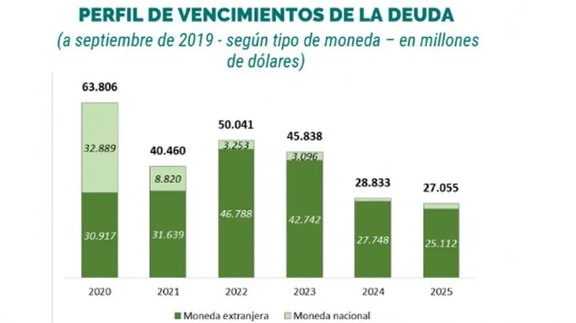

En el año 2020 y 2021 la deuda por pagar es de 63.806 millones de dólares y 40.460 millones de dólares respectivamente; y en los años 2022 y 2023 de 50.041 y 45.838 millones de dólares respectivamente. Estos pagos son lo que renegoció y reestructuró Alberto Fernández con su ministro Martín Guzmán en los primeros años de gobierno y que NO se investigo. Cual es el paso siguiente de la herencia del macrismo: el canje de pasivos por activos; de deuda por empresas o naturaleza

2. Huella ecológica y biocapacidad. Acreedores y deudores.

La Huella Ecológica de una población determinada, es el territorio ecológicamente productivo (cultivos, pastos, bosques o ecosistemas acuáticos) necesario para producir los recursos utilizados y para asimilar los residuos producidos por una población determinada con un nivel de vida específico de forma indefinida, (Rees & Wackernagel,1996), es decir, es la demanda de la especie humana sobre la naturaleza, en relación a la capacidad de la biosfera para producir y reproducir los recursos utilizados y asimilar los residuos. En la actualidad los seres humanos, los hiperconsumidores en particular, están consumiendo el 175% de los que produce el planeta, es decir, la biosfera necesitaría 21 meses para renovar lo que la especie humana –hiperconsumidores- consume en un año.
Por el lado de la oferta, la Biocapacidad refleja la capacidad de los ecosistemas para regenerarse, es decir, la capacidad de un área biológicamente productiva de generar un abastecimiento regular de recursos (renovables y no renovables) y de absorber los desechos resultantes del consumo, lo que nos indica el límite del planeta para producir recursos de manera sostenible. Dicho de otra forma representa la productividad de sus activos ecológicos (cultivos, pastos, bosques o ecosistemas acuáticos).

2.1 Huella ecológica (he) y biocapacidad (bc) a nivel global

La he de la humanidad en 1961 era de 0,73, en 1971 es igual a 1, en 2021 a 1,7. Lo anterior es equivalente a decir que los seres humanos utilizamos tantos recursos ecológicos como si viviéramos en 1,7 planetas tierras. La huella Ecológica es la métrica que compara la demanda de recursos de la especie humana con la capacidad de la Tierra para la regeneración biológica.
El mundo tiene un déficit ecológico dado que la he del conjunto de la población excede a la biocapacidad de nuestro planeta. En términos gráficos:
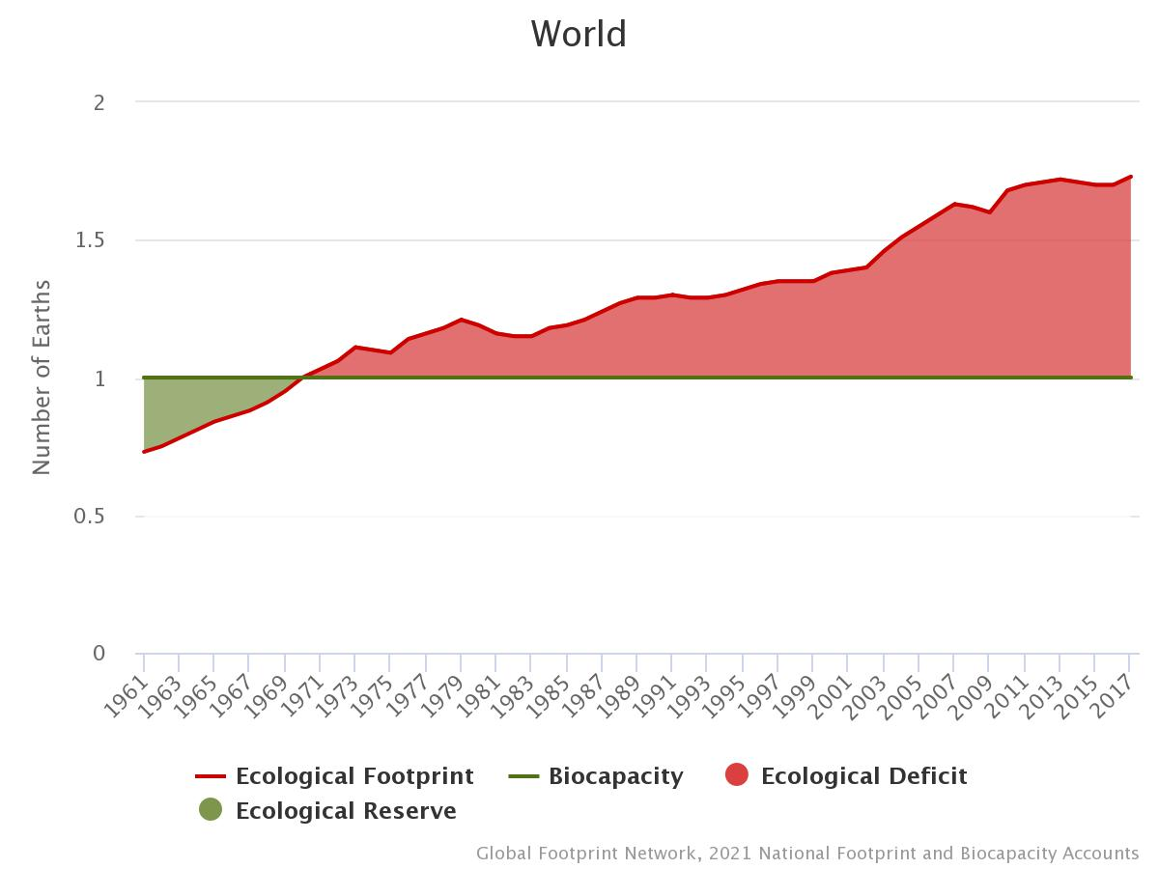

2.2 Países con déficit ecológico (deudores). Países con superávit ecológico (acreedores)

A nivel de países, hay naciones con déficit ecológico o de biocapacidad (bc) y otras con superávit ecológico.
Los países con déficit ecológico tienen una demanda de bienes y servicios superior a lo que pueden proporcionar su tierra y sus mares —frutas y verduras, carne, pescado, madera, algodón para la ropa y absorción de dióxido de carbono— es decir excede lo que los ecosistemas de la región pueden regenerar. En consecuencia están liquidando activos ecológicos nacionales e importando biocapacidad a través del comercio, desechos y emisiones de dióxido de carbono a la atmósfera. Serían el caso de los Países Desarrollados (PD): Estados Unidos, Japón, los Países Bajos, Europa Occidental. China desde 1978 en adelante aproximadamente.
Si la Biocapacidad de una región o país es inferior a su Huella Ecológica, tiene un déficit ecológico.
EE.UU en el año 1961 tenía una biocapacidad (bc) por persona de 4,97 hectáreas globales (gha) menos una huella ecológica (he) por persona de 8 gha; el resultado es un déficit ecológico de 3,03 gha per cápita.
EE.UU en el año 2017 tenía una bc por persona de 3,5 gha menos una he por persona de 8,1 gha; el resultado es un déficit ecológico de 4,6 gha per cápita.

Déficit Ecológico (Deudor)

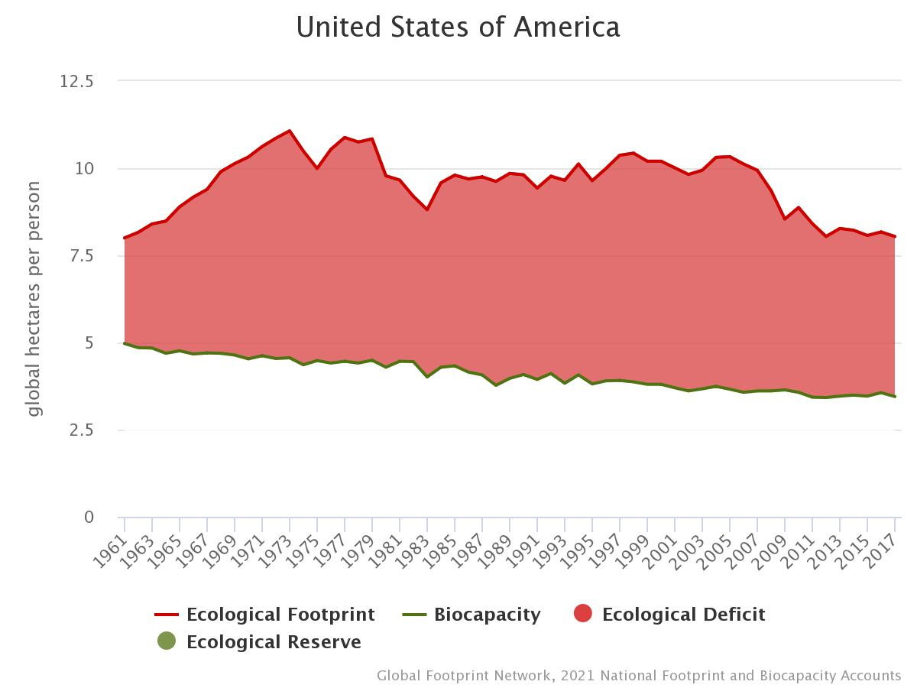

Si la biocapacidad de una región excede a su Huella Ecológica, se tiene un superávit ecológico o una reserva de biocapacidad.
Ejemplo de lo anterior son: Brasil, Argentina, América Latina y el Caribe en su conjunto.
Argentina en el año 1961 tenía una bc por persona de 10,38 gha menos una he por persona de 3,76 gha; el resultado es un superávit ecológico de 6,62 gha per cápita.
Argentina en el año 2017 tenía una bc por persona de 6,58 gha menos una he por persona de 3,3 gha; el resultado es un superávit ecológico de 3,28 gha per cápita.
Latinoamérica y el Caribe en el año 1961 tenía una bc por persona de 13,8 gha menos una he por persona de 2,9 gha; el resultado es un superávit ecológico de 10,9 gha per cápita.
Latinoamérica y el Caribe en el año 2017 tenía una bc por persona de 5,19 gha menos una he por persona de 2,61 gha; el resultado es un superávit ecológico de 2,58 gha per cápita.
El caso de América latina y el Caribe se muestra en el grafico de abajo:

Superávit ecológico (Acreedor)
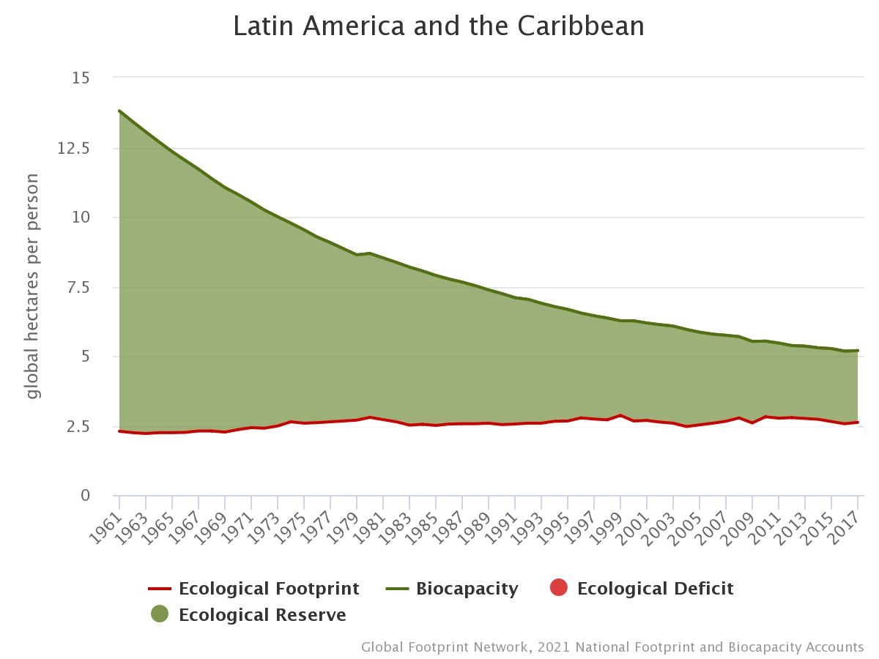

Nota: Rusia tiene un superávit ecológico, es decir, al igual que América Latina y el Caribe son acreedores ecológicos
Rusia en el año 2017 tenía una bc por persona de 6.8 gha menos una he por persona de 5,2 gha; el resultado es un superávit ecológico de 1,6 gha per cápita. En términos gráficos:
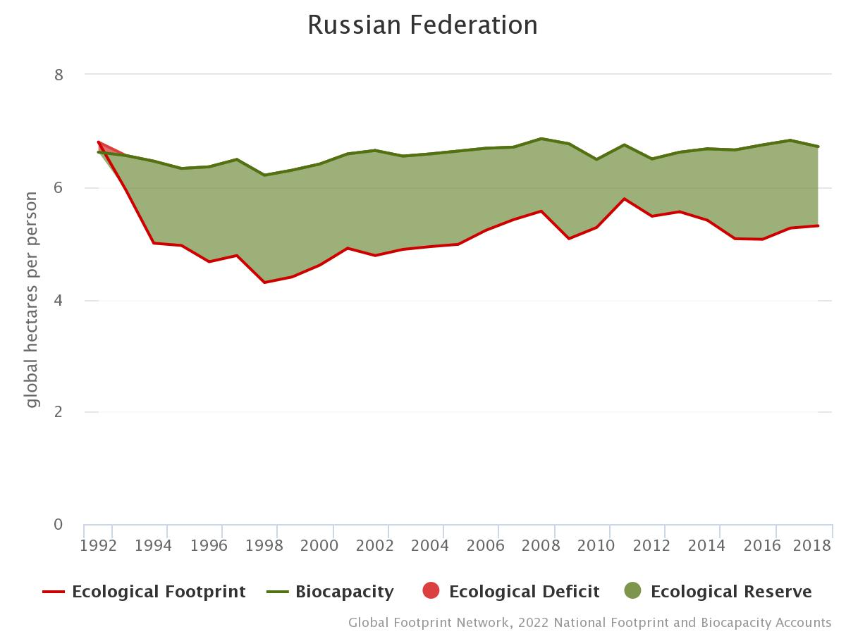

3. Canje de deuda por territorio o el nazi fascismo del siglo XXI
3.1 Introducción
El ser humano desde que se encuentra en el planeta tierra, aproximadamente, un periodo de tres millones de años, vivió en una economía o sociedad de subsistencia. Si tomamos desde el imperio romano hasta el año 1500 el PBIpc casi no creció (periodo llamado agrarismo). Entre el 1500 y el 1700, el producto pc creció a razón de 0,1% al año (agrarismo avanzado). Entre 1700 y 1820, la tasa promedio aumento al 0,2% (capitalismo mercantil), es decir, desde antes y después de la era cristiana, el Producto Global creció prácticamente al ritmo de la población.

Entre los siglos XVI y fines del siglo XVIII, como se señaló, hay un pequeño cambio en las tasas de crecimiento, lo que sentará las bases de la acumulación originaria de capital por medio de la extracción de metales preciosos (oro y plata) y Recursos Naturales de Nuestra América, esto se hace a través de la superexplotación de la población nativa u originaria de este nuevo mundo, que los europeos imaginan como el paraíso terrenal. La fuerza de trabajo nativa es sometida a la encomienda, es decir, un sistema de trabajo donde el “indio” es alquilado por un año y sometido a un régimen de trabajo forzado por ese periodo, de tal forma que el encomendero o arrendador le extraía el máximo de productividad o plusvalía, hasta su muerte, pues el costo de “reposición” del nativo era nulo en términos monetarios. Esto explica el etno-genocidio. La población americana que en el año 1500 constituía el 20% de la población mundial, en el año 1600 es un 3%, incluyendo en ese número a la población europea avecindada en América. Este aniquilamiento por la codicia del oro y la plata, requerirá la introducción de fuerza de trabajo esclava traída desde África. El oro y la plata de nuestro continente llega a Europa, donde España y Portugal son la cadena de transmisión hacia Inglaterra, país que tiene un comercio favorable con España y Portugal, vendiéndoles mercancías por un valor monetario en metales preciosos superior a lo que les compraba, es decir, Gran Bretaña tenía un superávit comercial, y España con Portugal un déficit, pero esto no era problema pues tenían el oro y la plata de sus colonias para financiar su déficit en el comercio. Se comienzan a sentar así las bases para la 1ª Revolución Industrial, que se produce a mediados del siglo XVIII. Sobre esa base firme, Gran Bretaña de proteccionista pasará a ser en el siglo XIX la predicadora del Libre Comercio.
Lo anterior nos muestra crudamente como los países con déficit ecológico (España, Portugal, Inglaterra) han utilizado el saqueo y la guerra para revertir esa desventaja. Esa es la lucha por los recursos. Eso también fue la conquista de África a fines del siglo XIX y comienzos del siglo XX.
3.2 El concepto de espacio vital (lebensraum)
Cuando asciende Adolfo Hitler al poder (1933) el concepto de espacio vital (lebensraum) se transforma en un principio ideológico que sirve para justificar la expansión territorial de Alemania hacia Europa Central y del Este. Alemania requiere para mantener su raza, su cultura y el modo de vida de un espacio vital mas allá de sus fronteras siendo necesario salir a conquistar otros territorios y poblaciones. Lo anterior significo que la mayoría de la población originaria del Centro de Europa y del Este tenía que ser retirada de sus territorios mediante deportaciones, campos de concentración y exterminio. A lo anterior son sometidas por ejemplo las naciones eslavas NO arias. Se repoblaron esas tierras con colonos alemanes y la población originaria fue diezmada con hambruna, empleándose el excedente agrario para Alimentar a Alemania. Los nazis consideran un derecho de la raza superior (aria) arrebatar y quitar a los pueblos originarios sus recursos, para conseguir así su propio espacio vital. Lo anterior condujo a la segunda guerra mundial, que los cálculos más optimistas, estiman en 50 millones los muertos y los más pesimistas en 100 millones , donde el país que tuvo más muertos fue la Unión Soviética (alrededor de un 40%).
La sociedad capitalista evoluciona, y la guerra como medio a utilizar por los países - en déficit ecológico - para ampliar así su espacio vital , es reemplazada por la deuda externa para someter o dominar a los países con superávit ecológico. Los misiles y bombas son reemplazados por endeudamiento en dólares, fuga de capitales y formación de activos externos.
Argentina , tiene una deuda externa en dólares equivalente a su PIB, que tuvo un incremento importante durante durante el macrismo (2016-2019) en lo que se conoce como tercer ciclo de endeudamiento y que se analizo en párrafos anteriores. Esos bonos de deuda están en manos del capital financiero o fondos de inversión de origen estadounidense y de la burguesía plutocrática vernácula que manejo la política económica durante los años mencionados (grupos económicos nacionales, UIA, Sociedad Rural Argentina, Empresas Transnacionales, Bancos y ejecutivos de esas empresas que operan en el país). Argentina se encuentra bajo el área de influencia de Estados Unidos, un país con un déficit ecológico importante y acreedor de Argentina.

3.3 La deuda externa como arma de dominación
La deuda externa de los países de la periferia, subdesarrollados o eufemísticamente países en desarrollo (PED) es un problema conocido, en cambio el déficit ecológico o deuda ecológica de los países desarrollados (PD) es menos conocida y más vieja. La historia económica de América Latina y el Caribe, esta vinculada a la explotación y exportación de los recursos naturales, desde hace más de 500 años. Su espacio físico o territorio (biocapacidad) es muy superior a su espacio ambiental o huella ecológica, que se refiere a la demanda de recursos naturales de una economía expresada en términos de espacio, es decir, la presión sobre nuestro espacio no es consecuencia de la demanda de recursos naturales de nuestra población, sino de las exportaciones o demanda externa. Las exportaciones mal pagadas de recursos renovables y no renovables de la periferia, han permitido el desarrollo del centro, cuya demanda de recursos naturales excede a su espacio físico (territorio) surgiendo así una deuda ecológica o déficit ecológico del centro (norte) con la periferia (sur), resultado de un intercambio ecológicamente desigual y la infravaloración de los inputs de energía y materiales de la biosfera. Se exportan productos sin incluir en los precios los daños ambientales producidos local y globalmente, dando origen a un dumping ecológico, al venderse los productos por debajo de su valor o de los costos de producción del uso de los combustibles fósiles y la pérdida de biodiversidad. Este incremento constante del flujo energía y materiales de los países de la periferia (pobres) a los países capitalistas centrales (ricos) - como consecuencia de la demanda creciente de estos últimos - ha conducido que los hiperconsumidores se hayan arrogado derechos de propiedad sobre los servicios ambientales proporcionados gratis, como por ejemplo los sumideros de dióxido de carbono (CO2): océanos, nueva vegetación y la atmósfera.
Este comercio ecológicamente desigual, que se manifiesta en la depredación de la naturaleza por la presión de las exportaciones en Latinoamérica, se acentúa con la imposición por parte de los acreedores de pagar la deuda externa y sus intereses, conduciendo a una mayor depredación de la naturaleza, pues es la que genera divisas, incrementándose de esta forma la deuda ecológica del norte con el sur. Lo anterior plantea el desafío de construir la fuerza política y social necesaria, para rediscutir la legitimidad de la deuda externa y sus responsables y su relación con la deuda ecológica de tal forma de incorporar las externalidades negativas (daños ambientales) en los precios de las exportaciones, considerando además que el tiempo natural necesario para producir los bienes exportados por la periferia es más largo que el tiempo necesario para producir los bienes y servicios importados.
Mientras la deuda externa crece, la naturaleza o patrimonio natural no lo puede hacer a un tipo de interés del 5% anual, de igual modo, al ser los tipos de interés altos para los deudores y el peso de la deuda externa grande en proporción del PBI y presupuesto, esto conduce a infravalorar el futuro y los problemas ambientales se relegan a favor del presente.

4. ¿Cómo recuperar la soberanía?
Tomando a Eduardo Galeano y aplicando sus palabras al país, es necesario revertir el hecho que “la pobreza del pueblo argentino sea resultado de la riqueza de su tierra”. Para cambiar esta situación es necesario recuperar la soberanía.

1. El 3 de junio de 1922, durante la presidencia de Hipólito Yrigoyen se creo YPF, convirtiéndose en la primera petrolera estatal integrada verticalmente en el mundo. En octubre de ese año Enrique Mosconi es nombrado Director General de YPF, cargo que ocuparía durante ocho años. La defensa de la empresa durante años por el ejemplo de Mosconi se transforma en un símbolo de la defensa de la Soberanía Nacional
2. Finalizada la segunda guerra mundial, hay una mejora de los términos de intercambio, lo cual puede ser una maldición o bendición, lo que depende de la voluntad política y la movilización de conciencias por lo que es mejor para la Nación. El Presidente Juan Domingo Perón nacionalizó el comercio exterior creando el Instituto Argentino de Promoción del Intercambio (IAPI), el cual se encargaba de comprar los cereales a los productores, para luego exportarlos. Establecía así el margen de renta a los productores de granos; fijaba un precio para el mercado interno menor que el precio internacional y canalizaba parte de la renta diferencial al desarrollo del sector industrial con subsidios. El punto central es que la renta diferencial beneficie al conjunto de la sociedad argentina: productores agropecuarios, asalariados y la industria.
3. En el año 1967 el Ministro de Economía Krieger Vasena devalúa la moneda nacional, pero para que esto no sólo favorezca al sector agroexportador, incrementa las retenciones o derechos de exportación. El instrumento de las retenciones, además de fuente de ingresos para el Estado, al apropiarse éste de una parte de la renta de los recursos naturales, también constituye un mecanismo de control de precios, al desvincular el precio doméstico del precio internacional.
4. Esta herramienta de política económica se abandona durante la década del 90 del siglo pasado y se retoma a partir del año 2002 con los presidentes: Ernesto Duhalde, Nestor Kirchner y Cristina Fernández de Kirchner.
5. Recuperar la soberanía sobre el río Paraná, los puertos y dragados, que se relacionan con la actividad fluvial. La privatización fluvial se realizó en 1995 y continua hasta el presente. Para eso es necesario la renacionalización del Paraná y el sistema de aguas por donde fluyen el 75% de las exportaciones y el 95% de las importaciones; pasan alrededor de 4.600 embarcaciones al año (98% de bandera extranjera) que trasladan alrededor de 125 millones de toneladas de producción industrial y agropecuaria. La ex diputada, socióloga e investigadora Alcira Argumedo calculaba en marzo de 2021, “según nuestras estimaciones el contrabando de exportaciones de mineras, agro-industria, carnes, pesca, combustibles y otros ronda los U$S 30.000 millones por año”. Según la página del Ministerio de Transporte Nacional, “el Estado percibe solo el 0.5% del total del peaje por tramo”.
6. El cobre junto con el litio son los sectores en el sector minero y metálico con mayores perspectivas de crecimiento. A la fecha existe un nuevo régimen optativo y progresivo para los derechos de exportación del cobre, que permitirá a las compañías elegir entre la continuidad de una alícuota fija de 4,5%, o un esquema de tasas variables de entre 0% y 8% según la evolución del precio internacional. Las empresas, antes de iniciar el proyecto de inversión podrán elegir permanecer durante 30 años con la alícuota fija de 4,5 por ciento o utilizar el esquema variable.
La Cámara Argentina de Empresarios Mineros, apenas se anunció la medida manifestó su rechazo.
Al igual que con el río Paraná hay un total descontrol por parte del Estado Nacional confiando en las “buenas intenciones” del sector privado o ETN.

A nivel internacional la Soberanía de los Estados Nacionales sobre los recursos Naturales se puede ejemplificar en nuestro continente con dos casos de signos ideológicos diferentes:
1. En el año 1965 se produce la chilenización del cobre con Eduardo Frei Montalva (nacionalización del 51% de la Gran Minería del Cobre. 6 años después el Presidente Salvador Allende Nacionaliza el 100% de la Gran Minería del Cobre. En 1973 se produce el golpe militar a Salvador Allende. La dictadura de Pinochet mantiene esa decisión y establece que un10% de las ventas del mineras corresponderán a las Fuerzas Armadas, es decir, será nneoliberal en todo, menos en la Estratégico, donde el Estado tiene el control de la renta cuprífera.
2. En el año 2006 asume la presidencia de Bolivia Evo Morales. La primera medida que adopta la sintetiza en esta frase. “Si es bueno para Repsol YPF que un 18% de la renta de los hidrocarburos quede para el Estado Boliviano y un 82% para Repsol, por tanto también es bueno lo contrario que un 82% quede para los bolivianos y el 18% para Repsol. Esto no desestimuló a Repsol, sino que permaneció en el país. Bolivia desde el año 2006 hasta el periodo actual es la economía en la Región de América Latina y el Caribe que ha tenido mayor crecimiento de su ingreso per cápita en promedio.

La teoría económica a la situación anterior también le llama enfermedad holandesa o maldición de los recursos naturales, que surge de la sobrevaluación crónica del tipo de cambio provocada por la abundancia de recursos naturales y de bajo costo, que generan rentas ricardianas, es decir, la brecha entre el precio internacional del recurso y el costo marginal de su extracción. Para neutralizar este mal se requiere una combinación pragmática de las siguientes medidas de política económica: gravar a los bienes causantes del de la enfermedad holandesa, control de cambios, tipo de cambio flotante (flotación sucia) para prevenir su apreciación, tipo de cambios múltiples, bajas tasas de interés, acumular reservas internacionales, control al ingreso de capitales, acumular reservas internacionales, crear un fondo internacional soberano, aranceles a las importaciones, subsidios a las exportaciones industriales.

Otras medidas para recuperar el control de los recursos naturales y de la renta diferencial o ricardiana que generan

1. Establecer marcos legales y fiscales en el sector del aparato productivo donde se padece la enfermedad y que actúa como una externalidad negativa para el resto del aparato productivo de tal forma de responder a los intereses del conjunto del país. Cuando los contratos existentes sean contrarios al interés nacional, deben ser revocados o modificados para garantizar un acuerdo justo entre las empresas y los estados nacionales.
2. Exigir transparencia en en el sector exportador de los recursos naturales a lo largo de toda la cadena de valor del sector: desde la licitación y firma de contratos y la proporción de beneficios para el gobierno, hasta el punto de reinversión en gasto social de la renta de los recursos naturales, para ello el poder ejecutivo debe crear espacios para la rendición de cuentas y fomentar la creación de mecanismos de control a través del Parlamento y las organizaciones de la sociedad civil. Publicar periódicamente los ingresos recibidos del sector productivo vinculado a la explotación de los recursos naturales y NO incluir cláusulas de confidencialidad en los contratos.
3. Detallar la utilización de los ingresos fiscales procedentes del sector primario en los presupuestos nacionales y locales y en los planes de desarrollo a corto y mediano plazo en salud y educación, y en o la reducción del impacto medioambiental en las zonas de explotación
4. El gobierno debe tener criterios de equidad a nivel nacional como como provincial en el reparto de la renta de los recursos naturales, y desarrollar mecanismos de gestión anticíclicos para la sostenibilidad de las inversiones públicas, dada la volatilidad de los flujos de renta.
5. Establecer mecanismos de control adecuados para proteger a las comunidades afectadas por la explotación de los recursos naturales, estableciendo mecanismos de participación comunitaria en la toma de decisiones.
6. Establecer acuerdos con los paraísos fiscales incluidos en las listas de la OCDE de manera que se reciba información automática respecto a flujos de empresas con actividades dentro del país, es decir, para combatir la fuga de capitales.

El pueblo argentino tomando gradualmente alguna de estas medidas sugeridas, puede recuperar la soberanía e independencia económica, condición necesaria para alcanzar un mayor bienestar. Se requiere de la decisión política y coraje de los hombres y mujeres de esta tierra, que en otros momentos de la historia han tenido. Para esto es imprescindible poner fin a la Captura Corporativa del Estado por parte de las ETN, el Capital Financiero y sus socios locales o cipayos, como señalaría Arturo Jauretche. Otra Argentina es posible.

Bibliografía
- Banco Central de la República Argentina https://www.bcra.gob.ar
https://www.bcra.gob.ar/Pdfs/PublicacionesEstadisticas/Informe-Mercado-cambios-deuda-%20formacion-de-activos%20externo-%202015-2019.pdf
- Banco Mundial https://www.bancomundial.org/
- Bresser Pereira, Luiz (2010). Globalización y Competencia: Apuntes para una macroeconomía
estructuralista del desarrollo. Editorial Siglo XXI.
- Cárcamo, José Salvador (2016). Desarrollo Insustentable y neoliberalismo. Acercándonos Ediciones, Buenos Aires.
- CEPAL https://www.cepal.org
- Ferrer, Aldo (1983). Vivir con lo nuestro. Fondo de Cultura Económica, México.
- Fondo Monetario Internacional https://www.imf.org
- Global Footprint Network. Advansing the Science of Sustanabaility https://www.footprintnetwork.org/our-work/ecological-footprint/
Hobsbawm, Eric (1987). La era del Imperio (1875-1914). Crítica, 1998
- La Nación http://www.lanacion.com.ar/1876105-el-financial-times-destaco-que-argentina-emitira-la-deuda-mas-grande-en-20-anos-de-un-pais-en-desarrollo
- López, Andrea y Cárcamo, José Salvador (2020). Los populismos del siglo XXI: El caso de los gobiernos kirchneristas en Argentina (2003-2015). Acercándonos Ediciones, Buenos Aires.
- Madison, Angus. La economía mundial 1820 – 1992, Perspectivas OCDE, París 1997.
- Oxfam Internacional www.oxfamamerica.org
- Martínez Alier, Joan (1995). De la economía ecológica al ecologismo popular. Editorial ICARIA-NORDAN.
- Página 12
https://www.pagina12.com.ar/429085-retenciones-moviles-para-exportaciones-mineras#:~:text=La%20medida%2C%20anunciada%20por%20el,esquema%20de%20derechos%20de%20exportaci%C3%B3n.
- Tudela, Fernando (1991). El encuentro entre dos mundos: el impacto ambiental de la conquista. Ecología Política. ISSN 1130-6378 Nro 2.

José Salvador Cárcamo. Profesor Titular del Área de Microeconomía del Departamento de Economía y Administración de la Universidad Nacional de Moreno (UNM), pecarcamo@hotmail.com
De acuerdo a datos del Banco Central de la República Argentina y CEPAL
Ferrer, Aldo (1983). Vivir con lo nuestro, Fondo de Cultura Económica, México.
Fondos de inversión que compran deudas de economías cercanas a la quiebra, para después presionar y cobrar la totalidad de la deuda más intereses
Tras el acuerdo y cobrar el TFA anunció su disolución. El presidente del fondo buitre era el ex presidente del Banco Central Italiano, Nicola Stock.
Los 4.000 millones restantes el gobierno nacional los justifico señalando que se usarían para cubrir gastos corrientes. Esto desde el punto de vista técnico no se justifica ya que los gastos corrientes son en pesos y el gobierno nacional no produce dólares. Esos dólares el gobierno para obtener $ los vende al Banco Central, con lo cual el Central aumenta sus reservas internacionales, alimenta la bicicleta financiera y la fuga de capitales que es lo que efectivamente ocurrió.
http://www.lanacion.com.ar/1876105-el-financial-times-destaco-que-argentina-emitira-la-deuda-mas-grande-en-20-anos-de-un-pais-en-desarrollo
Ex empleados jerárquicos del Banco de origen estadounidense, JP Morgan
Fondos de inversión que negociaron con el estado argentino una quita de capital de deuda del 65%
https://www.bcra.gob.ar/Pdfs/PublicacionesEstadisticas/Informe-Mercado-cambios-deuda-%20formacion-de-activos%20externo-%202015-2019.pdf
https://www.footprintnetwork.org/our-work/ecological-footprint/
Angus Madison. La economía mundial 1820 – 1992, Perspectivas OCDE, París 1997.
F. Tudela. El encuentro entre dos mundos: el impacto ambiental de la conquista, Ecología Política, 2, 1991.
Eric Hobsbawm. La era del Imperio (1875-1914)
https://www.pagina12.com.ar/429085-retenciones-moviles-para-exportaciones-mineras#:~:text=La%20medida%2C%20anunciada%20por%20el,esquema%20de%20derechos%20de%20exportaci%C3%B3n.

